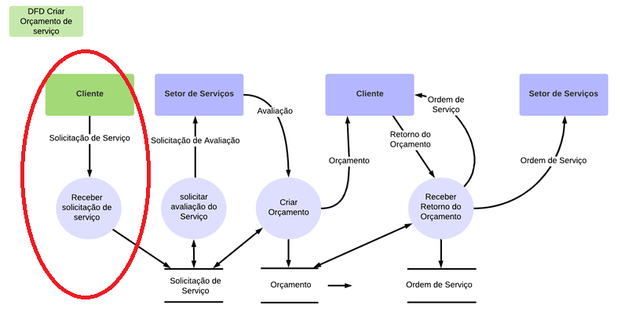

**Processo:** Receber Solicitação de serviço.

**Evento:** Cliente solicita orçamento do serviço.

**Objetivo:** Receber a solicitação de serviço realizado pelo cliente.

**Trabalhadores Envolvidos:**

* Atendente
* Recebe o veículo.
* 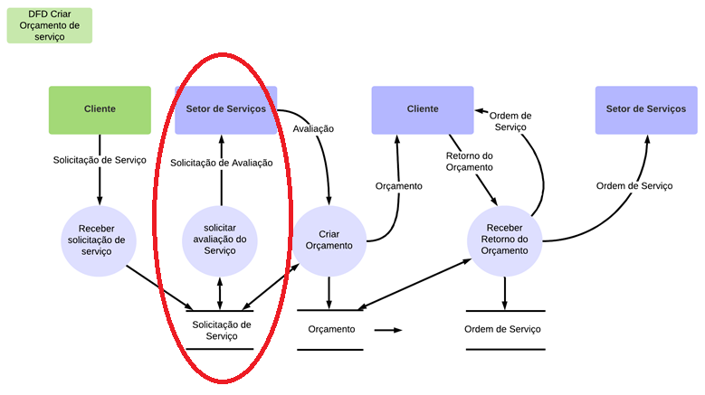Armazena a solicitação do cliente em solicitação de serviço.

**Processo:** Solicitar avaliação do serviço.

**Evento:** Setor de atendimento solicita a avaliação para o setor de Serviços.

**Objetivo:** Solicitar a avaliação do serviço para o setor de serviços.

**Trabalhadores Envolvidos:**

* Atendente
* Pega a solicitação de serviço e encaminha para o setor de serviços.

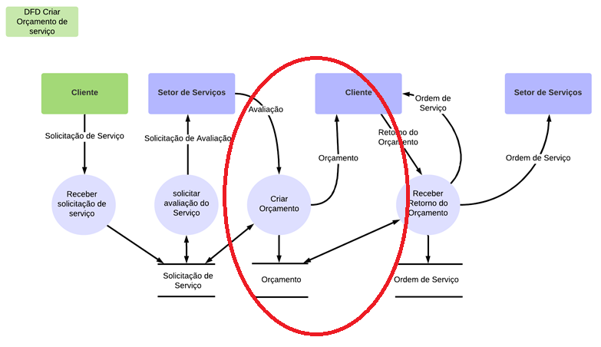**Processo:** Criar Orçamento.

**Evento:** Setor de serviço cria o orçamento.

**Objetivo:** Criar orçamento.

**Trabalhadores Envolvidos:**

* Funileiros e Pintores
* Recebe a solicitação do serviço e o veículo.
* Avalia o veículo.
* Começa a criar o orçamento.
* Entrega orçamento para o cliente.

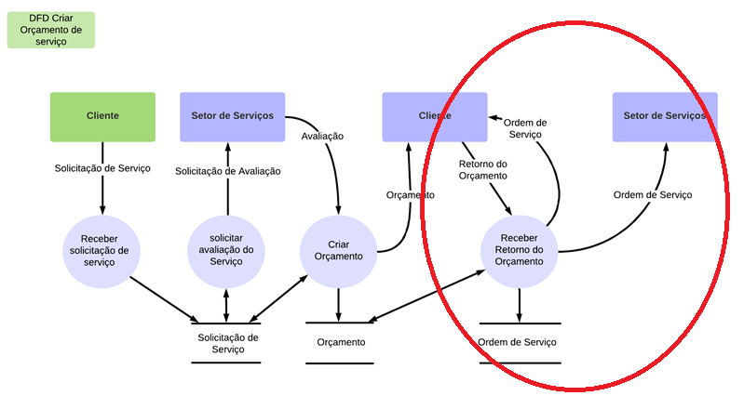**Processo:** Receber retorno do orçamento.

**Evento:** Cliente recebe o retorno do orçamento.

**Objetivo:** Cliente confirmar o serviço.

**Trabalhadores Envolvidos:**

* Atendente
* Confirma o serviço com o cliente.
* Cria a ordem de serviço.
* Entrega uma cópia da ordem de serviço ao cliente.
* Encaminha ordem de serviço para o setor de serviços.

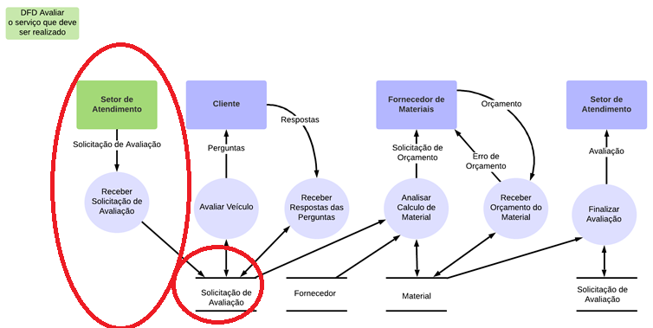

**Processo:** Receber Solicitação de Avaliação.

**Evento:** Setor de atendimento solicita a avaliação para o setor de Serviço.

**Objetivo:** Setor de serviços receber a solicitação de avaliação do setor de atendimento.

**Trabalhadores Envolvidos:**

* Funileiros e Pintores
* Recebe a solicitação de avaliação
* 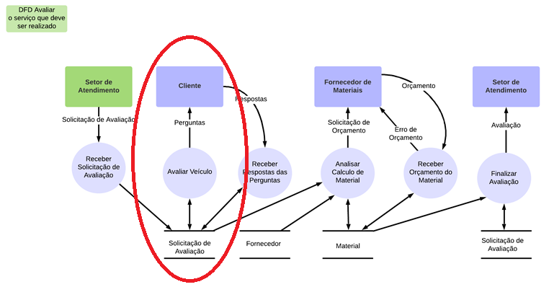Guarda a solicitação em solicitação de avaliação.

**Processo:** Avaliar Veículo.

**Evento:** Setor de serviços avalia o veiculo.

**Objetivo:** Avaliar veículo do cliente.

**Trabalhadores Envolvidos:**

* Funileiros e Pintores
* Pega solicitação de avaliação.
* Faz perguntas ao cliente.

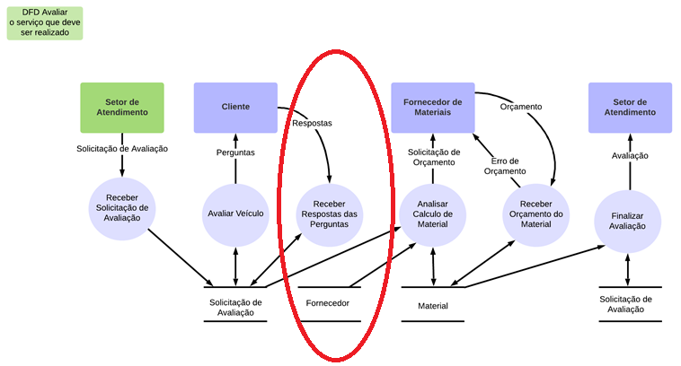

**Processo:** Receber respostas das Perguntas.

**Evento:** Cliente responde às perguntas referente ao veículo.

**Objetivo:** Receber as respostas de perguntas dos clientes referente ao seu veículo.

**Trabalhadores Envolvidos:**

* Funileiros e Pintores
* Recebe as respostas do cliente.
* 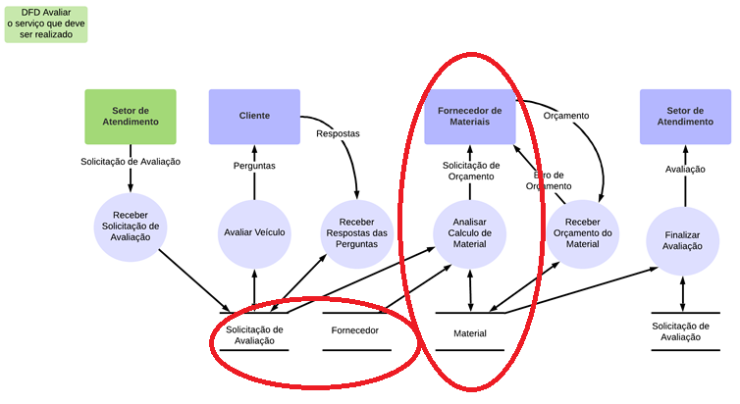Inclui as respostas dentro da avaliação.

**Processo:** Analisar Calculo de Material.

**Evento:** Setor de serviços analisa cálculo de material.

**Objetivo:** Analisar o cálculo de material que irá ser utilizado no serviço.

**Trabalhadores Envolvidos:**

* Funileiros e Pintores
* Pega a solicitação de avaliação para calcular o material.
* Verifica se já tem o material.
* Se não tiver o material, faz solicitação de orçamento do material para o fornecedor de materiais.
* Verifica se o fornecedor tem o material especifico.
* Se não tiver, solicitar para outro fornecedor de materiais.

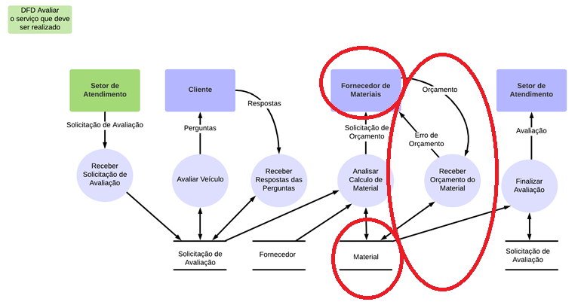**Processo:** Receber Orçamento do material.

**Evento:** Fornecedor de materiais passa orçamento.

**Objetivo:** Receber o orçamento do material necessitado para o serviço.

**Trabalhadores Envolvidos:**

* Funileiros e Pintores
* Verifica se não tem erro de orçamento.
* 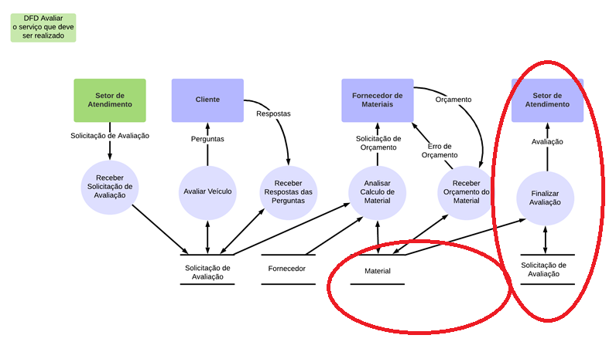Verifica os materiais específicos.

**Processo:** Finalizar Avaliação.

**Evento:** Setor de Serviços finaliza a avaliação e encaminha para setor de atendimento.

**Objetivo:** Finalizar a solicitação de avaliação.

**Trabalhadores Envolvidos:**

* Funileiros e Pintores
* Pega a avaliação em solicitação de avaliação.
* Conclui a avaliação.
* Encaminha para o setor de atendimento.

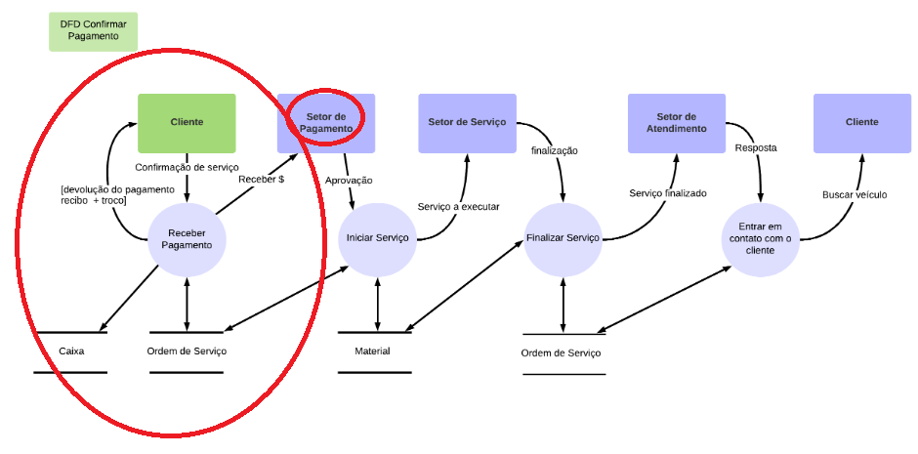**Processo:** Receber Pagamento.

**Evento:** Cliente confirma o serviço.

**Objetivo:** Receber pagamento do serviço.

**Trabalhadores Envolvidos:**

* Setor de pagamento
* Verifica a ordem de serviço.
* Recebe o pagamento.
* Guarda o pagamento em caixa.
* 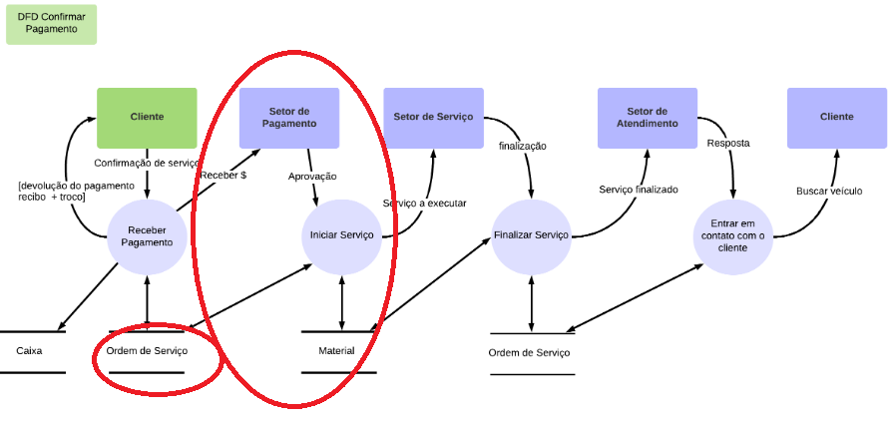Devolução do pagamento + valor devido, recibo + troco.

**Processo:** Iniciar Serviço.

**Evento:** setor de pagamento solicita o inicio do serviço

**Objetivo:** Iniciar o Serviço

**Trabalhadores Envolvidos:**

* Funileiro e Pintor
* Pega ordem de serviço.
* Verifica se o pagamento está aprovado.
* Pega os materiais necessários.
* Inicia o Serviço.

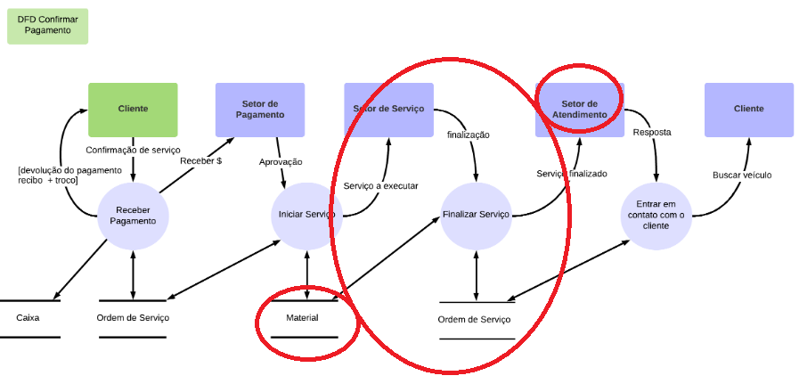**Processo:** Finalizar Serviço.

**Evento:** Setor de serviço finaliza o serviço.

**Objetivo:** Finalizar o Serviço.

**Trabalhadores Envolvidos:**

* Funileiro e Pintor
* Finaliza o Serviço.
* Registra o material usado
* Pega ordem de serviço.
* 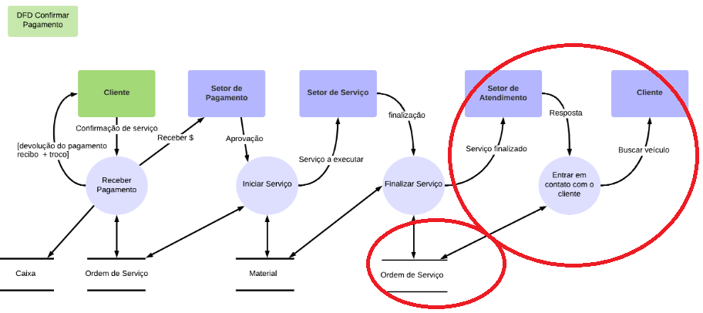Encaminha a ordem de serviço finalizada para o setor de atendimento.

**Processo:** Entrar em contato com o cliente.

**Evento:** Setor de atendimento entra em contato com o cliente

**Objetivo:** Entrar em contato com o cliente para retirar o veículo

**Trabalhadores Envolvidos:**

* Atendente
* Recebe a ordem de serviço finalizada
* Contata o cliente para buscar seu veículo.

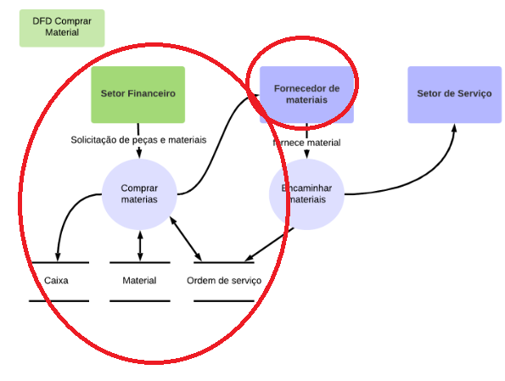**Processo:** Comprar Materiais.

**Evento:** Setor financeiro solicita compra de materiais.

**Objetivo:** Comprar os materiais específicos para tal serviço.

**Trabalhadores Envolvidos:**

* Setor Financeiro?
* Verifica os materiais na ordem de serviço
* Verifica se tem o material ou não antes de comprar.
* 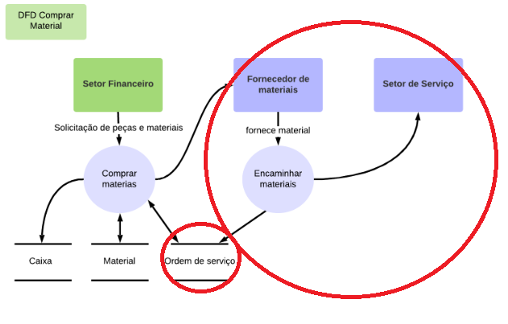Se não tiver retirar dinheiro do caixa e comprar com o fornecedor de materiais.

**Processo:** Encaminhar materiais.

**Evento:** Encaminha materiais para o setor de serviços.

**Objetivo:** Encaminhar os materiais para o setor de serviços.

**Trabalhadores Envolvidos:**

* Setor Financeiro?
* Coloca os materiais comprados em material.
* Pega ordem de serviço.
* Encaminha ordem de serviço para o setor de Serviços.

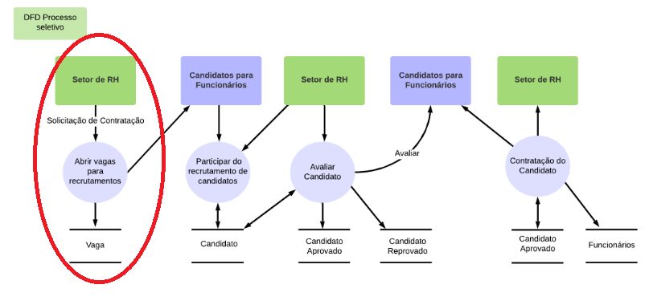

**Processo:** Abrir vagas para recrutamentos.

**Evento:** Setor de RH abre vagas de recrutamento para trabalhar.

**Objetivo:** Abrir vagas para recrutar candidatos para funcionários.

**Trabalhadores Envolvidos:**

* Setor de RH?
* Puxa vagas disponíveis .
* 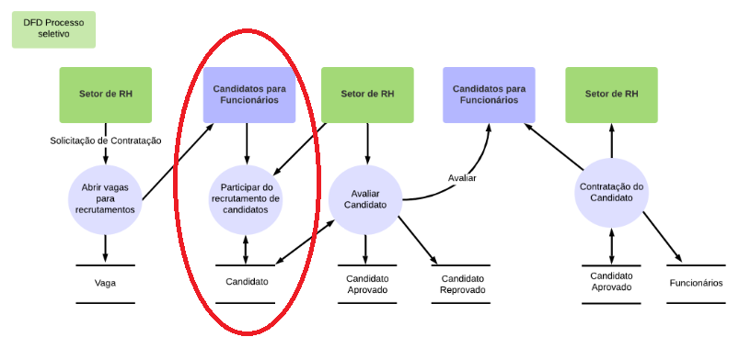Abre vagas para candidatos a funcionários que se enquadra no perfil.

**Processo:** Participar do recrutamento de candidatos.

**Evento:** Candidatos participam do recrutamento.

**Objetivo:** Recrutar candidatos.

**Trabalhadores Envolvidos:**

* Setor de RH?
* Registra os dados do candidato.

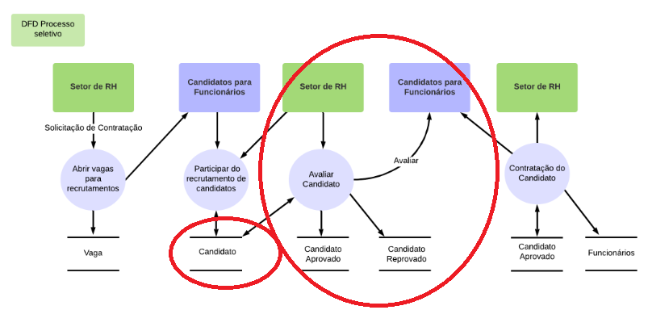**Processo:** Avaliar Candidato

**Evento:** Setor de RH avaliar o candidato

**Objetivo:** Avaliar o candidato para o perfil.

**Trabalhadores Envolvidos:**

* Setor de RH?
* Pega os candidatos para funcionários em candidato.
* Avalia candidato.
* Se candidato for aprovado coloca em candidato aprovado.
* 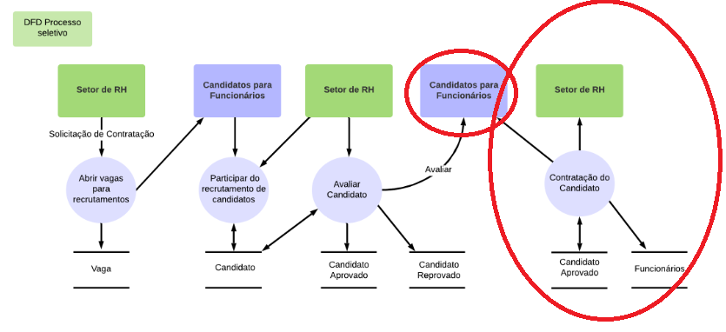Se candidato for reprovado, coloca em candidato reprovado.

**Processo:** Contratação do Candidato.

**Evento:** Setor de RH faz contratação de candidato.

**Objetivo:** Contratar o candidato aprovado.

**Trabalhadores Envolvidos:**

* Setor de RH?
* Pega os candidato à vaga aprovado.
* Contata o candidato.
* Contrata candidato.
* Cadastra candidato para funcionário em Funcionários.